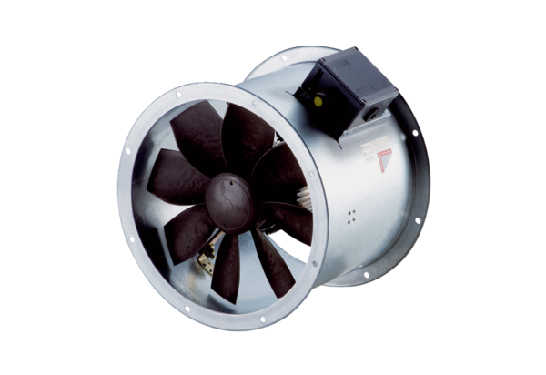Осевой трубный вентилятор DZR 30/4 B Ex eКомплект поставки: 1 штукАссортимент: C
Номер артикула: 0086.0704Изготовитель: MAICO

